
Ministero della Giustizia
Dipartimento dell’Organizzazione Giudiziaria, del Personale e dei Servizi
Direzione Generale per i Sistemi Informativi Automatizzati

Manuale Utente

Portale Deposito atti Penali
(PDP)

Versione 2.6 del 08/05/2020

INDICE DEI CONTENUTI
1 Introduzione 5
1.1 Scopo del documento 5
1.2 Acronimi 5
2 Interfacce utente PDP 6
2.1 Accesso al Portale e selezione Procura di riferimento 6
2.2 Home Page 7
2.3 Gestione Nomine 9
2.3.1 Deposito nomina 9
2.3.2 Elenco depositi nomine 14
2.3.3 Inserimento sollecito 19
2.3.4 Elenco Solleciti Nomine 20
2.4 Gestione atti successivi 25
2.4.1 Elenco procedimenti autorizzati 25
2.4.2 Deposito atti successivi 29
2.4.3 Elenco depositi atti successivi 32
2.4.4 Ricevuta di accettazione deposito 36

INDICE DELLE FIGURE

Figura 1 - Schermata PST per l’accesso avvocato 6
Figura 2 - Menu Uffici di Procura – selezione ufficio 7
Figura 3 - Menu Uffici di Procura – conferma ufficio selezionato 7
Figura 4 – Home Page PDP 8
Figura 5 - Particolare del menù «Gestione Nomine» 8
Figura 6 - Particolare del menù «Gestione Atti Successivi» 9
Figura 7 - Deposito nomina 10
Figura 8 – Dettaglio Deposito Nomina 11
Figura 9 – Deposito Nomina – Allegato 11
Figura 10 – Deposito Nomina – Inserimento Indagato 12
Figura 11– Deposito Nomina – Invio 12
Figura 12 – Ricevuta del deposito nomina 13
Figura 13 – Elenco Depositi Nomine 14
Figura 14 - Elenco depositi nomine 14
Figura 15 - Elenco depositi nomine – Ricerca avanzata 15
Figura 16 – Motivazioni del Rifiuto 16
Figura 17 - Elenco depositi – Risultato ricerca 17
Figura 18 – Visualizzazione Storico stati / Anagrafica indagati 17
Figura 19– Visualizzazione storico stati lavorazione pratica 18
Figura 20 – Visualizzazione anagrafica indagato 18
Figura 21 – Maschera inserimento sollecito 19
Figura 22 – Controllo inserimento Anno di Riferimento 19
Figura 23 – Compilazione sollecito – Annullo/Invio 20
Figura 24 - Elenco solleciti nomine 20
Figura 25 - Elenco solleciti – ricerca avanzata 21
Figura 26- Elenco solleciti nomine 23
Figura 27– Visualizzazione storico stati/anagrafica indagato 23
Figura 28 – Visualizzazione storico stati lavorazione sollecito 24
Figura 29– Visualizzazione anagrafica indagato 24
Figura 30 - Elenco procedimenti autorizzati 25
Figura 31 - Elenco procedimenti autorizzati – ricerca avanzata 26
Figura 32 - Elenco procedimenti autorizzati – risultato ricerca 27
Figura 33 – Visualizzazione storico stati / anagrafica indagati 28
Figura 34 – Visualizzazione anagrafica indagato 28
Figura 35 – Attivazione funzionalità Deposito Atto 28
Figura 36 – Elenco procedimenti autorizzati – deposita atto abilitato 29
Figura 37 – Deposito atto successivo 29
Figura 38– Dimensione totale documenti allegati. 30
Figura 39– Selezione soggetti indagati 31
Figura 40 – Elenco soggetti indagati. 31
Figura 41 – Inserimento soggetti indagati 32
Figura 42 - Elenco depositi atti 32
Figura 43 - Elenco depositi atti – ricerca avanzata 33
Figura 44 - Elenco depositi atti – risultato ricerca 34
Figura 45 – Visualizzazione storico stati / anagrafica indagati 35
Figura 46– Visualizzazione storico stati lavorazione pratica 35
Figura 47 – Visualizzazione anagrafica indagato 36
Figura 48 – Visualizzazione identificativo deposito 36
Figura 49 – Ristampa 37
Figura 50 – Visualizzazione ricevuta 37

Introduzione

Scopo del documento
Nel presente documento sono illustrate le funzionalità messe a disposizione degli avvocati dal Portale Deposito atti Penali (PDP) nell’ambito del Processo Penale Telematico.
Il PDP, nel dettaglio, consente la trasmissione telematica alla Procura della Repubblica competente (selezionabile da apposito menù) degli atti successivi alla emissione dell’avviso di conclusione delle indagini preliminari ex art. 415 bis, comma 3, c.p.p. La preventiva annotazione nel Re.Ge.WEB della nomina del difensore (di fiducia o d’ufficio), l’avvenuta notifica dell’avviso di cui all’art. 415 bis c.p.p. e l’annotazione di tale ultimo evento all’interno del Registro Generale delle Notizie di Reato (RGNR) Modello 21 (procedimenti a carico di noti) sono requisiti indispensabili per il deposito degli atti del procedimento e dei documenti allegati.
Il PDP consente, con apposita e distinta procedura, il deposito degli atti di nomina del difensore successivamente alla avvenuta notifica dell’avviso di conclusione delle indagini preliminari.
Il Portale consente, altresì, di richiedere l’annotazione delle nomine già agli atti.
Il difensore potrà verificare le varie fasi dell’invio telematico dell’atto, della sua ricezione e dell’esito delle verifiche effettuate dagli operatori delle Procure. A tal proposito si evidenzia che le verifiche riguarderanno l’esattezza dei numeri di registro e/o delle generalità dell’indagato/i.

Acronimi

Sigla | Descrizione
CAdES | Cryptographic Message Syntax Advanced Electronic Signature
PAdES | PDF Advanced Electronic Signature
PDP | Portale Depositi atti Penali
PDF | Portable Document Format
PST | Portale dei Servizi Telematici
ReGeWEB | Registro Generale in versione WEB

Interfacce utente PDP

Accesso al Portale e selezione Procura di riferimento
L’avvocato, dopo essersi autenticato con smartcard sul Portale dei Servizi Telematici all’indirizzo http://pst.giustizia.it (Figura 1), come avviene attualmente per una serie di altri servizi offerti dal PST, accede al PDP tramite un’area riservata (Portale Deposito atti Penali)

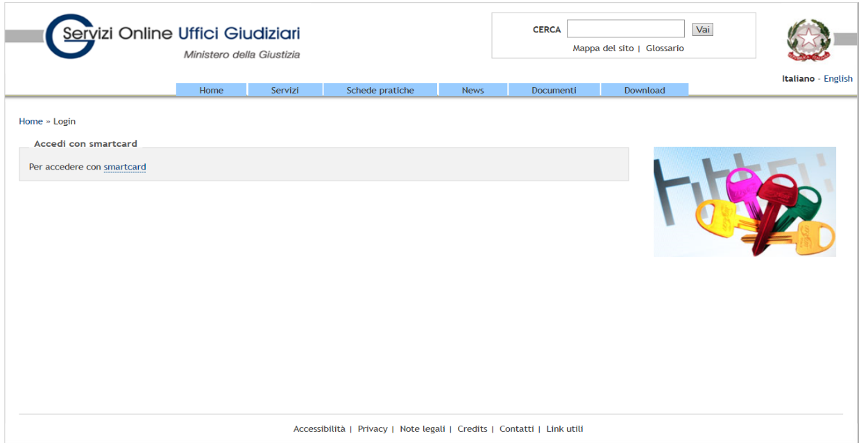
Figura 1 - Schermata PST per l’accesso avvocato
L’accesso all’area riservata “Portale Deposito atti Penali” è consentito esclusivamente ai soggetti iscritti nel Registro degli Indirizzi Elettronici (ReGInDE) con ruolo di avvocato.

Una volta effettuato l’accesso al PDP, l’avvocato dovrà anzitutto selezionare, da apposito elenco a discesa, la Procura della Repubblica presso il Tribunale destinataria della trasmissione telematica. Di default in tale elenco è presente la Procura corrispondente alla sede dell’Ordine Professionale ove l’avvocato risulta iscritto.
E’ sempre consentito selezionare un diverso Ufficio di Procura, nell’apposito menu “a tendina” (Figura 2), supportati dalla funzione di ricerca rapida attraverso la digitazione delle prime lettere della sede (ad es. BR per “Brindisi” o MI per “Milano”).

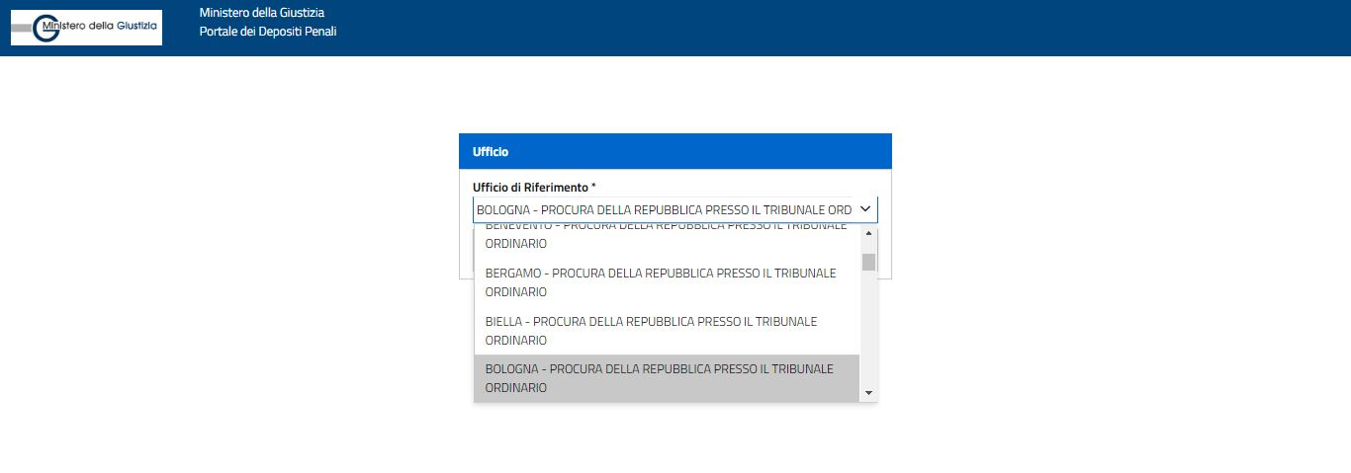
Figura 2 - Menu Uffici di Procura – selezione ufficio

Una volta individuato l’Ufficio di Procura desiderato, l’avvocato seleziona il tasto conferma (Figura 3) ed accede alla home page del PDP.

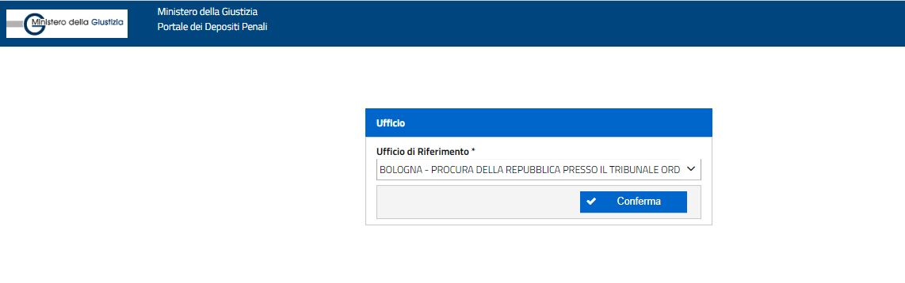
Figura 3 - Menu Uffici di Procura – conferma ufficio selezionato

Home Page
La home page del PDP (Figura 4) è caratterizzata da un menu di navigazione che permette di attivare le funzionalità previste (Rif. A di Figura 4).
Sono inoltre presenti:
- dei link rapidi di accesso alle funzionalità di “Deposito Nomina” e “Deposito Atti Successivi” (Rif. B);
- un link di accesso al manuale utente (Rif. C);
- un tasto per modificate le modalità di visualizzazione della pagina (Rif. D);
- il nominativo dell’avvocato collegato (Rif. E);
- la Procura di riferimento selezionata (Rif. F);
- la data e l’ora del Server del Ministero della Giustizia che ospita il PDP (Rif.F)

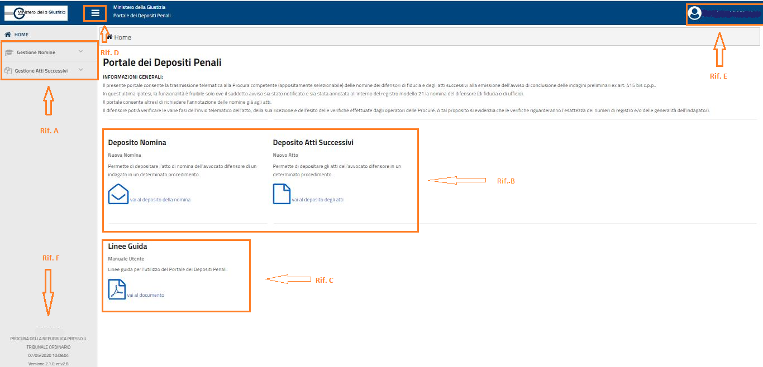
Figura 4 – Home Page PDP

Di seguito il contenuto completo dei menu relativi alla «Gestione Nomine» (Figura 5) e alla «Gestione Atti successivi» (Figura 6)

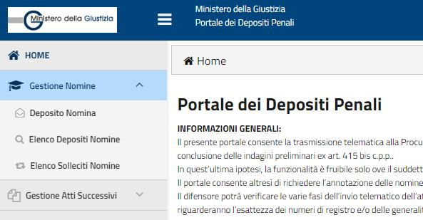
Figura 5 - Particolare del menù «Gestione Nomine»

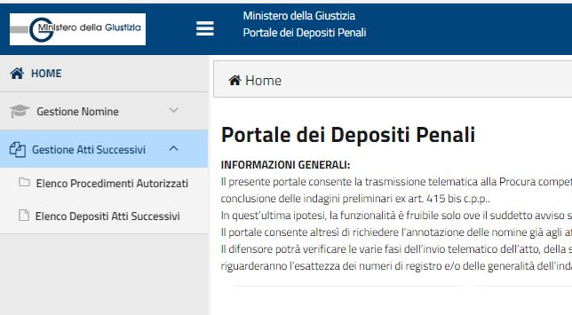
Figura 6 - Particolare del menù «Gestione Atti Successivi»

Attraverso le funzionalità afferenti alla Gestione Nomine, l’avvocato potrà:
- depositare una nuova nomina;
- inviare un sollecito e consultare l’elenco dei solleciti inviati;
- consultare l’elenco delle nomine depositate.

Attraverso le funzionalità afferenti alla Gestione Atti Successivi, l’avvocato potrà:
- consultare l’elenco dei procedimenti autorizzati e quindi procedere al deposito di un atto;
- consultare l’elenco degli atti inviati.

L’avvocato potrà depositare un “atto successivo” solo per un procedimento nel quale la sua costituzione è stata annotata nel ReGeWEB (cd. “procedimento autorizzato”).

Gestione Nomine

Deposito nomina
L'avvocato, per depositare un atto di nomina a difensore di fiducia, deve accedere alla pagina illustrata dalla successiva Figura 7.

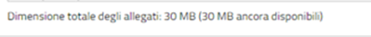
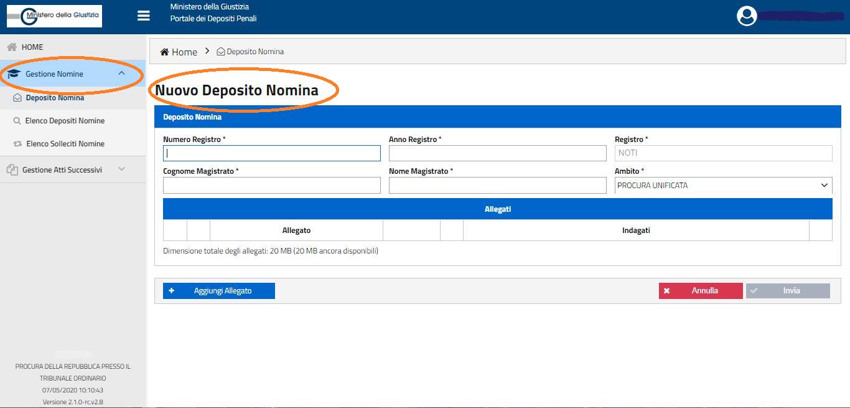
Figura 7 - Deposito nomina

La pagina “Nuovo Deposito Nomina” presenta:
- una sezione “Deposito Nomina” (Figura 8)
con i seguenti campi a compilazione obbligatoria:
- Numero Registro;
- Anno Registro;
- Cognome Magistrato;
- Nome Magistrato;
oltre ai campi non editabili:
- Registro, preimpostato sul valore “NOTI”;
- Ambito, preimpostato sul valore “PROCURA UNIFICATA”
- una sezione “Allegati”, con i seguenti pulsanti:
- Aggiungi Allegato;
- Invia;
- Annulla, che rimanda alla pagina “Elenco Depositi Nomine”.

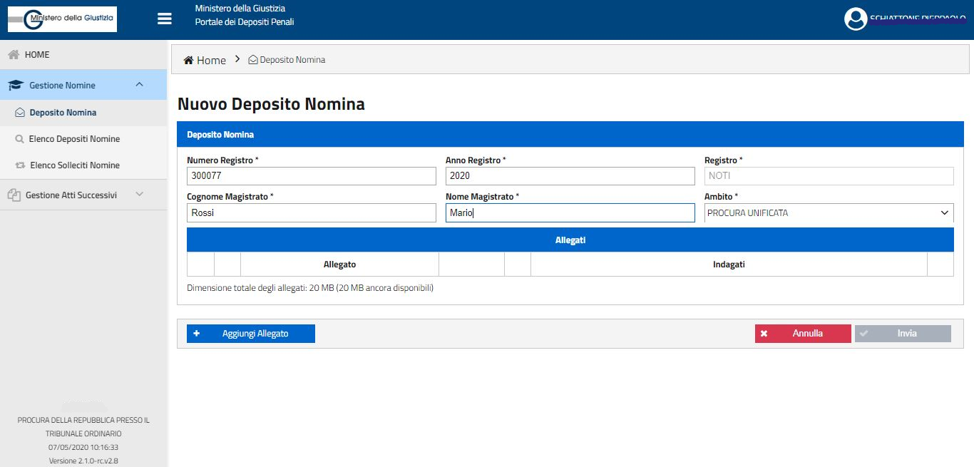
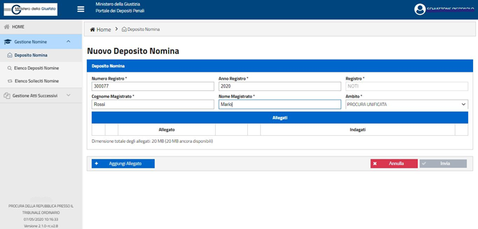
Figura 8 – Dettaglio Deposito Nomina

Il pulsante “Aggiungi Allegato” apre apposita finestra (pop-up) che permette di inserire il documento dell’atto di nomina. Dopo aver inserito il file, sarà necessario associare il nominativo dell’indagato/i nel cui interesse si sta procedendo al deposito della nomina (Figura 9 e Figura 10).

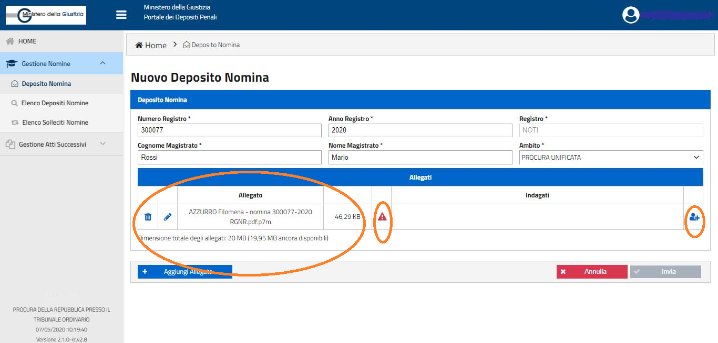
Figura 9 – Deposito Nomina – Allegato

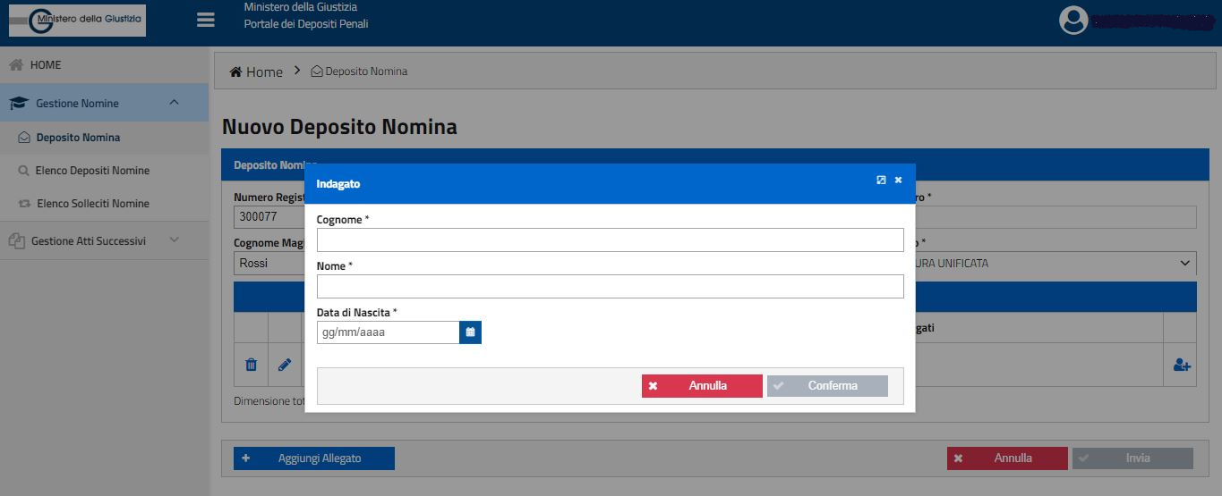
Figura 10 – Deposito Nomina – Inserimento Indagato

Ultimate le operazioni sopra descritte, si può procedere all’invio attraverso l’apposito tasto (Figura 11).

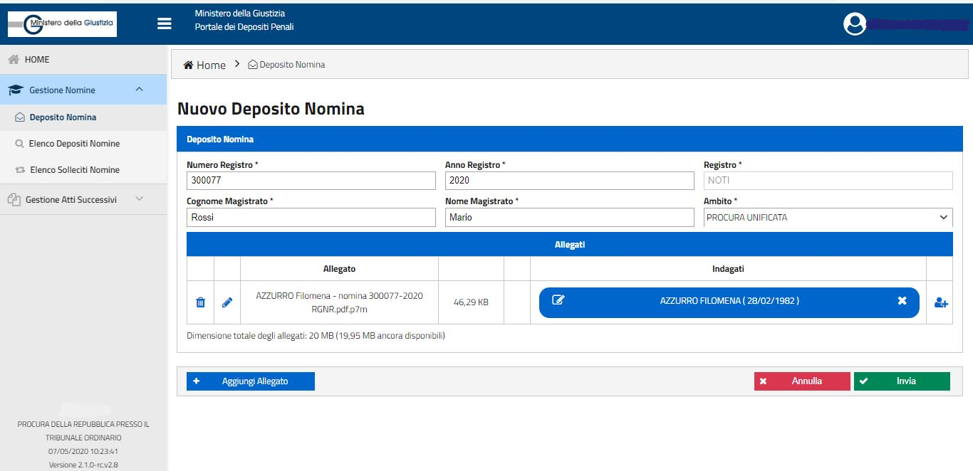
Figura 11– Deposito Nomina – Invio

È possibile eliminare un allegato utilizzando l’apposita icona “elimina documento” (in caso di più allegati si dovrà preliminarmente selezionare il documento da eliminare).
E’ altresì possibile sostituire un file attraverso l’icona “sostituisci allegato”

Ad ogni aggiornamento della lista allegati viene ricalcolata la dimensione totale dei file e lo spazio a disposizione per ulteriori upload.

Il PDP esegue i seguenti controlli formali sugli allegati:
- che il documento sia un PDF firmato PAdES-BES o CAdES-BES;
- che la firma sia valida (verifica della firma e della validità del certificato tramite accesso alla lista dei certificati revocati);
- che il documento sia firmato dall’avvocato che ha effettuato l’accesso al PDP (se sono state apposte più firme al documento, almeno una deve essere riconducibile al codice fiscale dell’avvocato collegato);
- che sia allegato almeno un file;
- che la dimensione totale degli allegati sia inferiore o uguale al valore di 30 Megabyte

Superati i controlli, il sistema procede all’invio alla Procura selezionata: viene visualizzato il popup relativo alla ricevuta; in questo momento è possibile salvare la ricevuta (Figura 12).

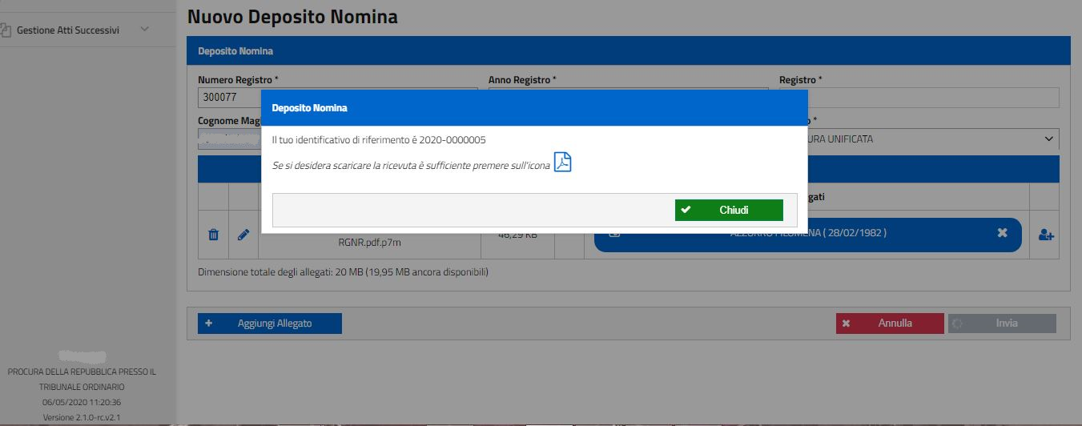
Figura 12 – Ricevuta del deposito nomina

Si potrà seguire l’esito dell’invio nella pagina “Elenco Depositi Nomine” (Figura 13).
L’invio alla Procura di destinazione avviene, infatti, in modalità differita rispetto all’inserimento dell’atto sul PDP, secondo un ordine di precedenza basato sull’ordine temporale degli invii inseriti complessivamente nel portale.

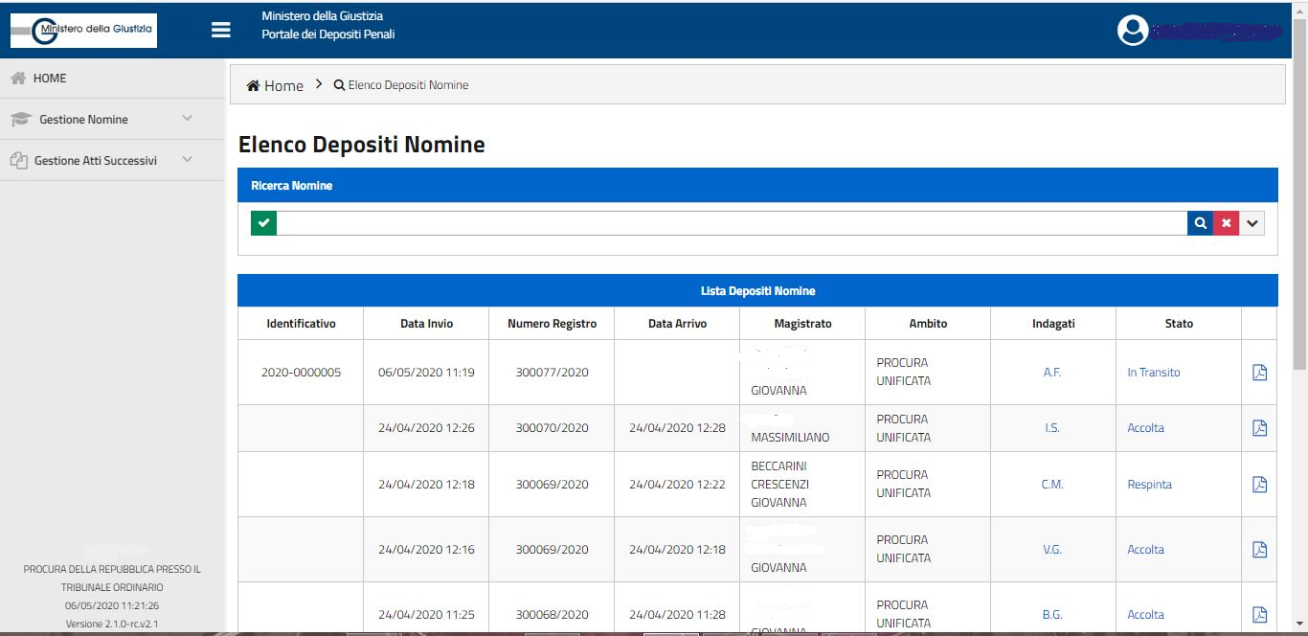
Figura 13 – Elenco Depositi Nomine

Elenco depositi nomine
Attraverso questa funzionalità l’avvocato può consultare l’elenco delle nomine che ha già depositato tramite PDP ed il relativo stato di lavorazione.

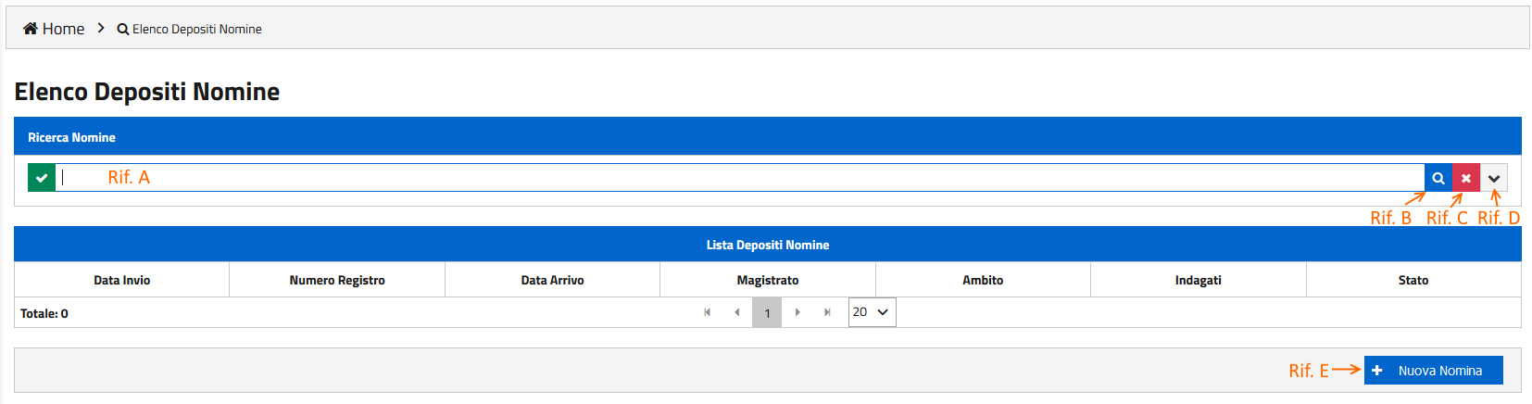
Figura 14 - Elenco depositi nomine

Per facilitare la consultazione, sono disponibili una ricerca semplice, una ricerca avanzata ed una ricerca full text.
Dall’elenco depositi nomine (Figura 14), inoltre, è possibile attivare direttamente la funzionalità di “Deposito Nomina”, come descritta nel paragrafo 2.3.1 (Rif. E).

La ricerca semplice può essere effettuata senza impostare alcun filtro di selezione: in questo caso è sufficiente selezionare il tasto di avvio ricerca (Rif. B).

La ricerca avanzata (Figura 15) può essere effettuata solo dopo aver selezionato il tasto di visualizzazione dei filtri di selezione avanzata (Rif. D di Figura 14). Vengono visualizzate le sottoelencate voci di ricerca:
- Numero Registro;
- Anno Registro;
- Tipo Registro (al momento il solo RGNR Modello 21);
- Cognome Magistrato;
- Nome Magistrato;
- Ambito (al momento solo “Procura Unificata”);
- Iniziali Indagato (da indicare separate da uno spazio; ad es: “I. L.”);
- Identificativo Invio (si tratta della sequenza AAAA/NNNNNNN che il PDP genera, in maniera univoca, per ogni invio e che viene riportata nella ricevuta di accettazione);
- Stato (vedi infra);
- Dalla Data Invio;
- Alla Data Invio.

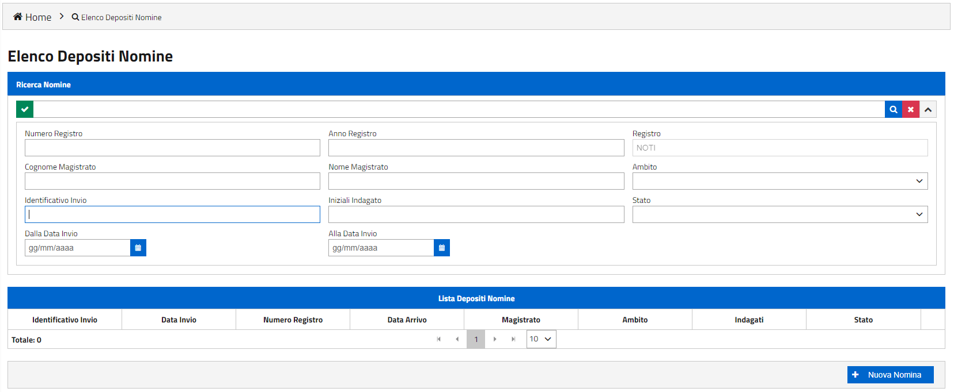
Figura 15 - Elenco depositi nomine – Ricerca avanzata

L’avvocato, dopo aver impostato i filtri desiderati, seleziona il tasto di avvio ricerca (Rif. B di Figura 14).

E’ possibile impostare il filtro Stato attraverso l’utilizzo di un apposito menu a tendina che presenta i seguenti valori:
- Inviato;
- In Transito;
- Errore Tecnico;
- In fase di Verifica;
- Accolto;
- Respinto.

La ricerca full text può essere effettuata impostando una stringa filtro che sarà utilizzata come elemento di ricerca nel corpo del documento depositato. In concreto dapprima occorre inserire la stringa nell’apposito campo (Rif. A di Figura 14) e quindi selezionare il tasto di avvio ricerca (Rif. B).
È infine presente un tasto di pulizia dei filtri impostati (Rif. C), comune alle due ultime tipologie di ricerca analizzate.

Tutte le ricerche saranno effettuate in relazione ai depositi inviati alla Procura di Riferimento precedentemente selezionata.

A fronte di una ricerca effettuata con esito positivo, viene visualizzato l’elenco dei depositi (una riga per ogni deposito) che presenta le seguenti informazioni (Figura 17):
- Data invio, corrispondente alla data dell’invio dell’atto di nomina;
- Numero/anno registro;
- Data arrivo, pari alla data di arrivo del deposito su Re.Ge.WEB;
- Magistrato;
- Ambito;
- Elenco Indagati, ovvero tutti gli indagati associati al deposito della nomina. Sono visualizzate soltanto le iniziali del nominativo;
- Stato. Sono previsti i seguenti stati:
  - “Inviato”: l’atto è stato inserito nel PDP ed inviato da parte dell’avvocato;
  - “In Transito”: l’atto è stato inoltrato al modulo applicativo che si occupa della consegna alla Procura di destinazione;
  - “Errore Tecnico”: il deposito non è valido a causa di un errore verificatosi in fase di lavorazione da parte del modulo applicativo che si occupa della consegna alla Procura di destinazione. L’invio non è andato a buon fine: occorre effettuare un nuovo invio;
  - “In fase di Verifica”: l’atto è stato consegnato alla Procura di destinazione ed è in fase di lavorazione;
  - “Accolto”: il deposito è stato accolto dalla Procura di riferimento;
  - “Respinto”: il deposito è stato rifiutato dalla Procura di riferimento per una delle motivazioni indicate in Figura 16 (ALTRO contiene un campo note per dettagliare il motivo).

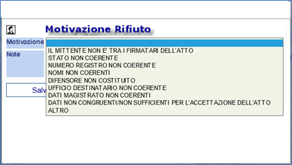
Figura 16 – Motivazioni del Rifiuto

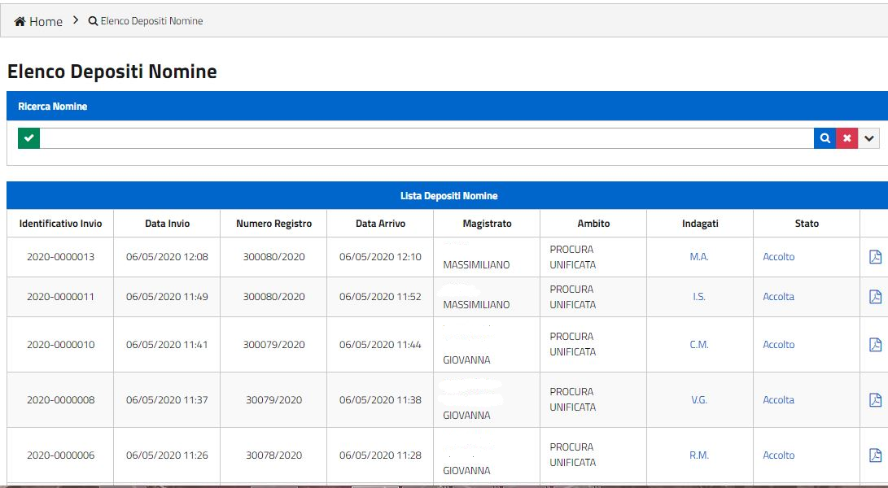
Figura 17 - Elenco depositi – Risultato ricerca

Dall’elenco dei risultati è possibile visualizzare (Figura 17 e Figura 18):
- lo storico dei passaggi di stato relativi alla lavorazione del deposito (Rif. A di 18);
- i dati anagrafici del soggetto/dei soggetti indagati associati ad un deposito (Rif. B).

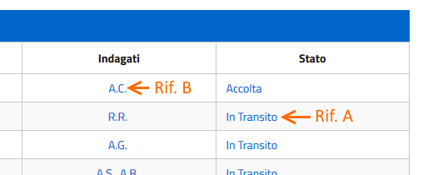
Figura 18 – Visualizzazione Storico stati / Anagrafica indagati

Selezionando il link presente in corrispondenza dello stato (Rif.A) è possibile visualizzare lo storico degli stati (Figura 19).
In caso di Errore Tecnico viene mostrata la seguente motivazione: “Si è verificato un problema in fase di trasmissione. Si prega di rieffettuare più tardi l’operazione andata in errore”.
Anche in caso di Rifiuto il difensore avrà la possibilità di leggere la motivazione dello stesso.

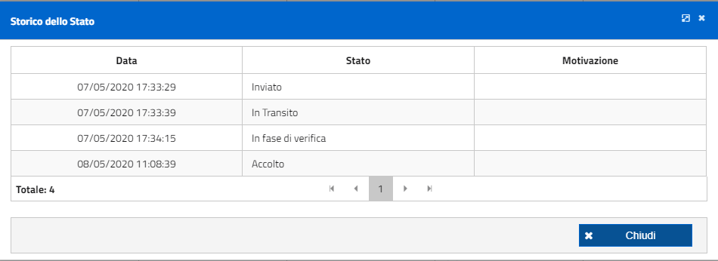

Figura 19– Visualizzazione storico stati lavorazione pratica

Selezionando il link presente in corrispondenza delle iniziali dell’indagato (Rif. B Figura 18) è possibile visualizzare l’anagrafica di dettaglio solo se lo stato del deposito è ACCOLTO (Figura 20). Per tutti gli altri stati, invece, sarà visualizzato il messaggio “Indagato NON ancora disponibile”.

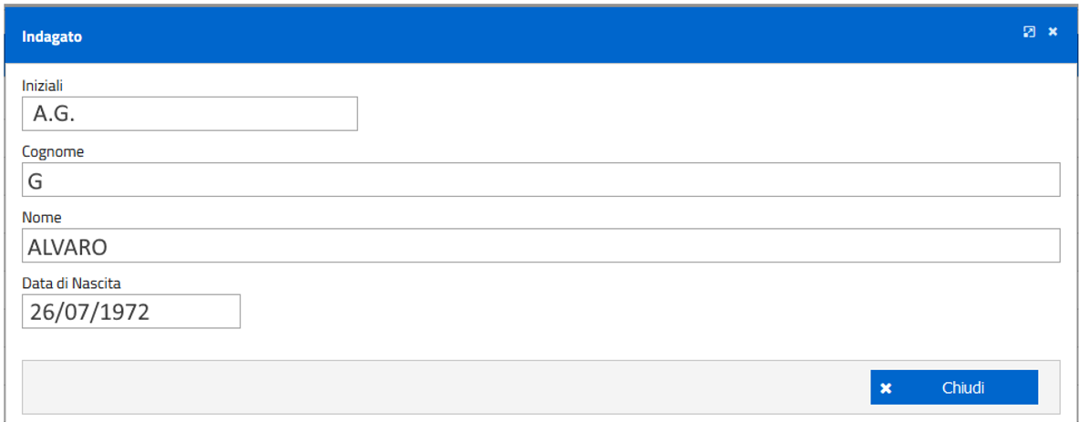

Figura 20 – Visualizzazione anagrafica indagato

Inserimento sollecito
Attraverso questa funzionalità l’avvocato potrà inserire ed inviare un sollecito alla Procura di riferimento, qualora non trovi nell’elenco dei procedimenti autorizzati un proprio fascicolo o indagato. Il sollecito è volto ad ottenere il caricamento delle sue generalità e del suo ruolo di difensore dell’indagato/i sul ReGeWEB.

Per inserire un sollecito l’avvocato deve compilare i seguenti campi obbligatori (Figura 21):
- Numero Registro;
- Anno Registro;
- Tipo Registro;
- Cognome Magistrato;
- Nome Magistrato;
- Ambito;
- Cognome Indagato;
- Nome Indagato;
- Data di nascita Indagato.

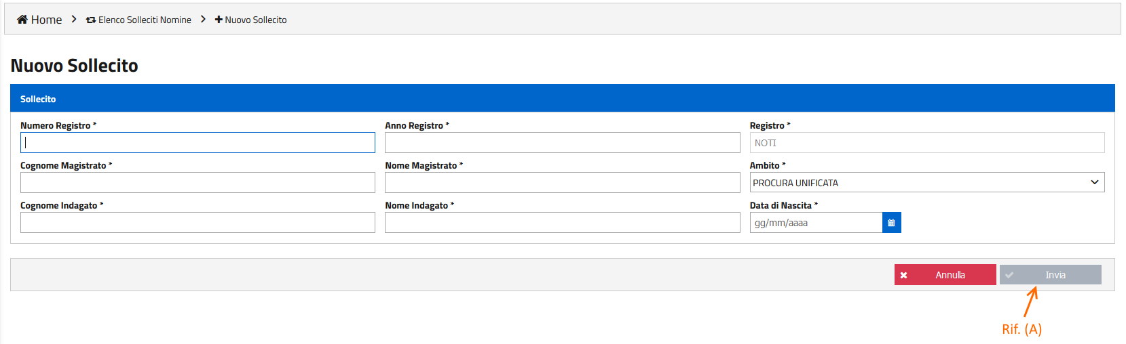
Figura 21 – Maschera inserimento sollecito

Il campo Anno Registro potrà essere valorizzato solo con un anno compreso nel seguente range (1980-2020) (Figura 22).

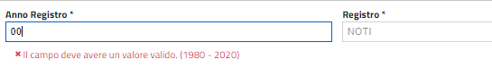
Figura 22 – Controllo inserimento Anno di Riferimento

Il tasto di invio del sollecito (Rif. A di Figura 21) si abiliterà solo quando tutte le informazioni richieste saranno state fornite.

In qualsiasi momento l’avvocato potrà annullare l’operazione di inserimento del sollecito. Selezionando il tasto Annulla (Figura 23 Rif. B), l’avvocato verrà reindirizzato alla pagina di ricerca Elenco Solleciti Nomine, descritta al paragrafo 2.3.4

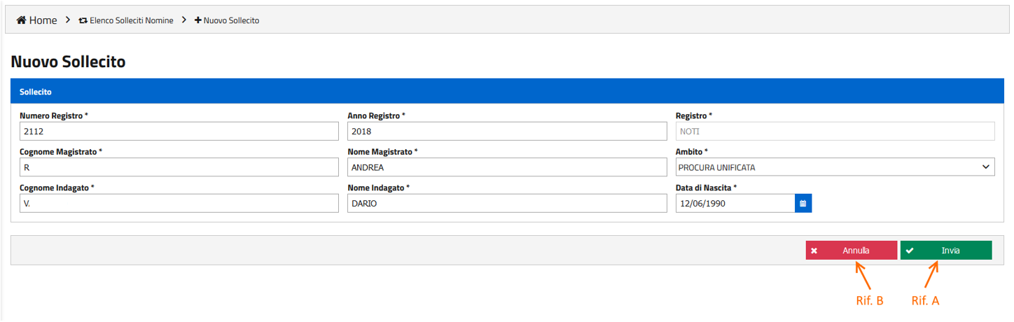
Figura 23 – Compilazione sollecito – Annullo/Invio

I solleciti verranno inviati alla Procura di Riferimento precedentemente selezionata.

L’avvocato potrà monitorare lo stato di lavorazione del sollecito attraverso le funzionalità rese disponibili dalla pagina di ricerca Elenco Solleciti Nomine (si veda il paragrafo successivo).

Elenco Solleciti Nomine
Attraverso questa funzionalità l’avvocato può ricercare e consultare i solleciti inviati ed il relativo stato di lavorazione.

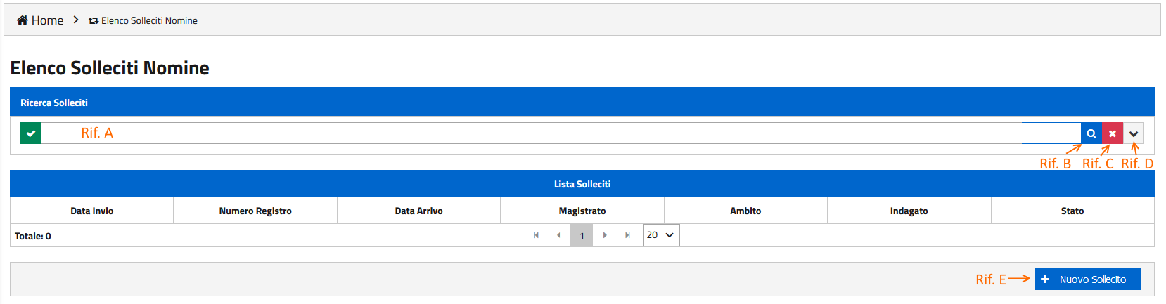

Figura 24 - Elenco solleciti nomine

Per facilitare la consultazione, sono disponibili per l’avvocato una ricerca semplice, una ricerca avanzata ed una ricerca full text (Figura 24).
Dalla pagina Elenco solleciti è comunque possibile attivate la funzionalità di inserimento di un nuovo sollecito (Rif. E).

La ricerca semplice può essere effettuata senza impostare alcun filtro di selezione: in questo caso è sufficiente selezionare il tasto di avvio ricerca (Rif. B).

La ricerca avanzata (Figura 25) può essere effettuata solo dopo aver selezionato il tasto di visualizzazione dei filtri di selezione avanzata (Rif. D di Figura 24). Vengono visualizzate le sottoelencate voci di ricerca):

- Numero Registro;
- Anno Registro;
- Tipo Registro;
- Cognome Magistrato;
- Nome Magistrato;
- Ambito;
- Iniziali Indagato (da indicare separate da uno spazio; ad es: “I. L.”);
- Identificativo Invio
- Stato;
- Dalla Data Invio;
- Alla Data Invio.

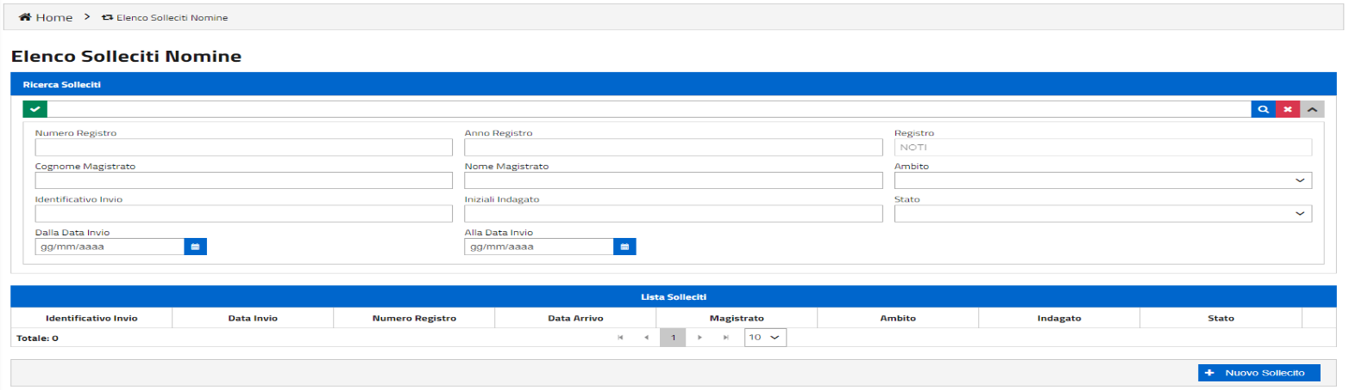
Figura 25 - Elenco solleciti – ricerca avanzata
L’avvocato, dopo aver impostato i filtri desiderati, seleziona il tasto di avvio ricerca (Rif. B di Figura 24).

E’ possibile impostare il filtro Stato attraverso l’utilizzo di un apposito menu a tendina che presenta i seguenti valori:
- Inviato;
- In Transito;
- Errore Tecnico;
- In fase di Verifica;
- Accolto;
- Respinto.

La ricerca full text può essere effettuata impostando una stringa filtro che sarà utilizzata come elemento di ricerca nel corpo del documento depositato. In concreto dapprima occorre inserire la stringa nell’apposito campo (Rif. A di figura 24) e quindi selezionare il tasto di avvio ricerca (Rif. B).
È infine presente un tasto di pulizia dei filtri impostati (Rif. C), comune alle due ultime tipologie di ricerca analizzate.

Tutte le ricerche saranno effettuate in relazione ai depositi inviati alla Procura di Riferimento precedentemente selezionata.

A fronte di una ricerca effettuata con esito positivo, viene visualizzato l’elenco dei solleciti individuati (una riga per ogni sollecito) che presenta le seguenti informazioni (Figura 26):
- Data invio, corrispondente alla data dell’invio del sollecito;
- Numero/anno registro;
- Data arrivo, pari alla data di arrivo del sollecito su Re.Ge.WEB;
- Magistrato;
- Ambito;
- Elenco Indagati, ovvero tutti gli indagati interessati dal sollecito. Sono visualizzate soltanto le iniziali del nominativo;
- Stato. Sono previsti i seguenti stati:
  - “Inviato”: il sollecito è stato inserito nel PDP ed inviato da parte dell’avvocato;
  - “In Transito”: il sollecito è stato inoltrato al modulo applicativo che si occupa della consegna alla Procura di destinazione;
  - “Errore Tecnico”: il sollecito non è valido a causa di un errore verificatosi in fase di lavorazione da parte del modulo applicativo che si occupa della consegna alla Procura di destinazione. L’invio non è andato a buon fine: occorre effettuare un nuovo invio;
  - “In fase di Verifica”: il sollecito è stato consegnato alla Procura di destinazione ed è in fase di lavorazione;
  - “Accolto”: il sollecito è stato accolto dalla Procura di riferimento;
  - “Respinto”: il sollecito è stato rifiutato dalla Procura di riferimento (vedi Figura 16).

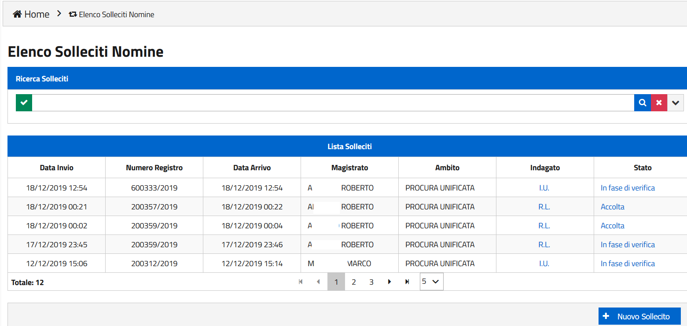
Figura 26- Elenco solleciti nomine

Dall’elenco dei risultati è possibile visualizzare (Figura 27 e Figura 28):
- lo storico dei passaggi di stato relativi alla lavorazione del sollecito (Rif. A di Figura 27);
- i dati anagrafici del soggetto/dei soggetti indagati associati al sollecito (Rif. B).

Figura 27– Visualizzazione storico stati/anagrafica indagato

Selezionando il link presente in corrispondenza dello stato è possibile visualizzare lo storico degli stati (Figura 28).
In caso di Errore Tecnico viene mostrata anche la seguente motivazione, “Si è verificato un problema in fase di trasmissione. Si prega di rieffettuare più tardi l’operazione andata in errore”.
Anche in caso di Rifiuto il difensore avrà la possibilità di leggere la motivazione dello stesso.

Figura 28 – Visualizzazione storico stati lavorazione sollecito

Selezionando il link presente in corrispondenza delle iniziali dell’indagato (Figura 29) è possibile visualizzare l’anagrafica di dettaglio solo se lo stato del sollecito è ACCOLTO. Per tutti gli altri stati, invece, sarà visualizzato il messaggio “Indagato NON ancora disponibile”.

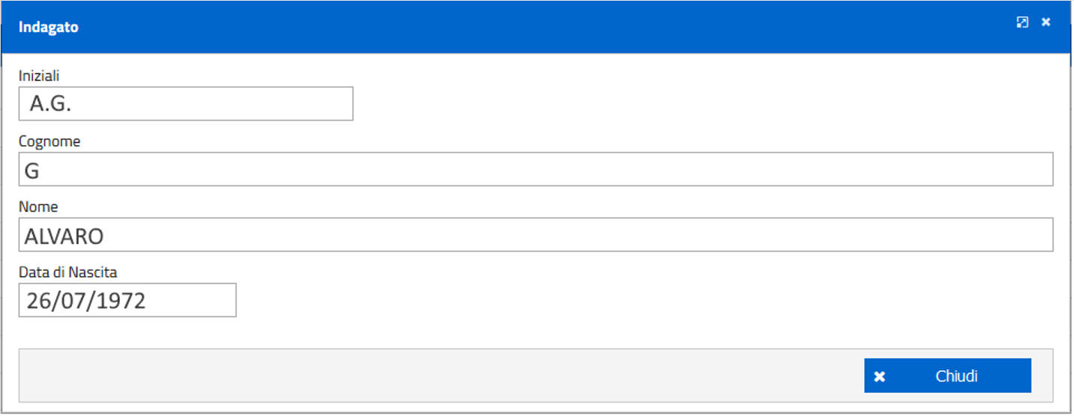
Figura 29– Visualizzazione anagrafica indagato

Gestione atti successivi

Elenco procedimenti autorizzati
Attraverso questa funzionalità (Figura 30) l’avvocato può ricercare i cd “procedimenti autorizzati”, relativamente ai quali può inviare telematicamente gli atti successivi alla notifica dell’avviso di conclusione indagini preliminari di cui all’art. 415 bis, comma 3, c.p.p.

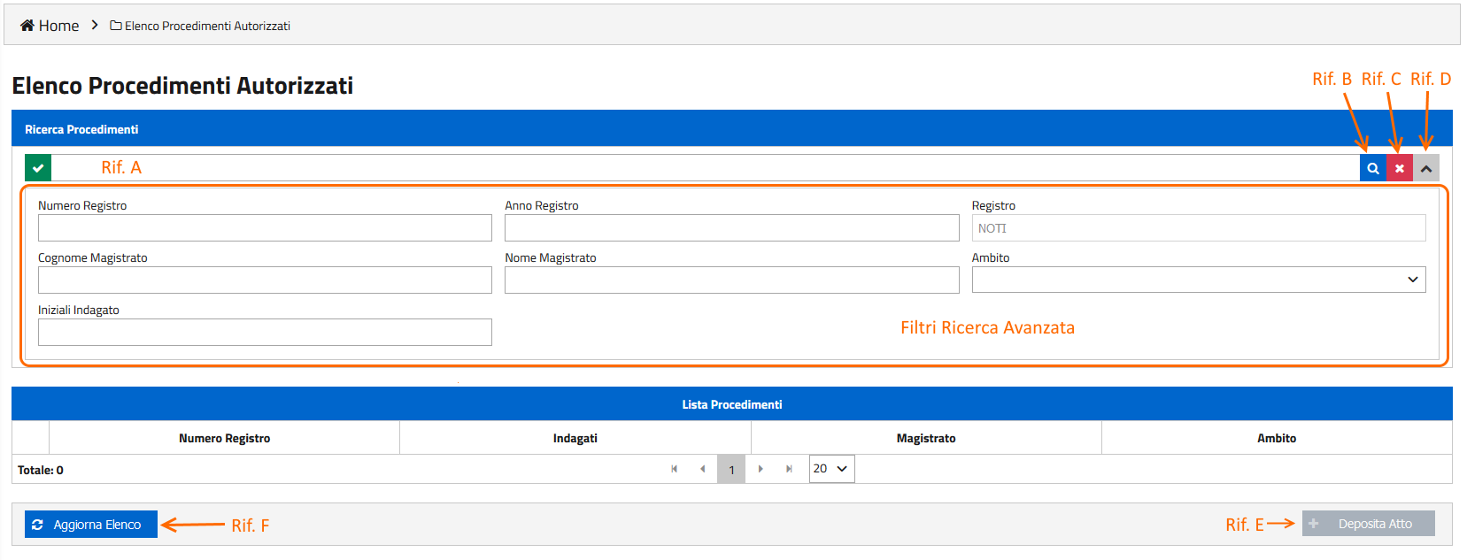
Figura 30 - Elenco procedimenti autorizzati

La ricerca dei procedimenti autorizzati viene effettuata su un elenco di procedimenti. Qualora l’avvocato non trovi nel predetto elenco un procedimento che, per quanto a lui noto, dovrebbe essere presente, deve innanzitutto aver cura di utilizzare la funzione Aggiorna Elenco (Rif. F).
Con tale bottone, infatti, il sistema invia una richiesta all’applicazione Re.Ge.Web della Procura selezionata, trasmettendo il codice fiscale dell’avvocato, ottenendo la situazione aggiornata. Poiché la risposta è asincrona, nel caso sia stata già inviata una richiesta e non sia stata ricevuta la risposta, il sistema impedisce l’inoltro di una nuova richiesta e mostra lo stato della richiesta in corso.

Dall’Elenco Procedimenti Autorizzati l’avvocato può inoltre attivare la funzionalità “Deposita Atto” (Rif. E di Figura 30) per inviare un nuovo deposito telematico. La funzionalità può essere invocata solo dopo aver effettuato una ricerca e selezionato uno dei procedimenti individuati. Fino ad allora risulterà disabilitata.

Per facilitare la consultazione, sono disponibili per l’avvocato una ricerca semplice, una ricerca avanzata ed una ricerca full text (Figura 31).

La ricerca semplice può essere effettuata senza impostare alcun filtro di selezione: in questo caso è sufficiente selezionare il tasto di avvio ricerca (Rif. B).

La ricerca avanzata (Figura 31) può essere effettuata solo dopo aver selezionato il tasto di visualizzazione dei filtri di selezione avanzata (Rif. D). Vengono visualizzate le sottoelencate voci di ricerca:

- Numero Registro;
- Anno Registro;
- Tipo Registro;
- Cognome Magistrato;
- Nome Magistrato;
- Ambito;
- Iniziali Indagato (da indicare separate da uno spazio; ad es: “I. L.”);

Figura 31 - Elenco procedimenti autorizzati – ricerca avanzata

L’avvocato, dopo aver impostato i filtri desiderati, seleziona il tasto di avvio ricerca (Rif. B di Figura 31).

E’ possibile impostare il filtro Stato attraverso l’utilizzo di un apposito menu a tendina che presenta i seguenti valori:
- Inviato;
- In Transito;
- Errore Tecnico;
- In fase di Verifica;
- Accolto;
- Respinto.

La ricerca full text può essere effettuata impostando una stringa filtro che sarà utilizzata come elemento di ricerca nel corpo del documento deposita. In concreto dapprima occorre inserire la stringa nell’apposito campo (Rif. A di Figura 31) e quindi selezionare il tasto di avvio ricerca (Rif. B).
È infine presente un tasto di pulizia dei filtri impostati (Rif. C), comune alle due ultime tipologie di ricerca analizzate.

Tutte le ricerche saranno effettuate in relazione ai depositi inviati alla Procura di Riferimento precedentemente selezionata.

A fronte di una ricerca effettuata con esito positivo, viene visualizzato l’elenco dei procedimenti autorizzati individuati (una riga per ogni procedimento) che presenta le seguenti informazioni (Figura 32):

- Numero/anno registro;
- Magistrato;
- Ambito;
- Indagato: sono visualizzate soltanto le iniziali del nominativo

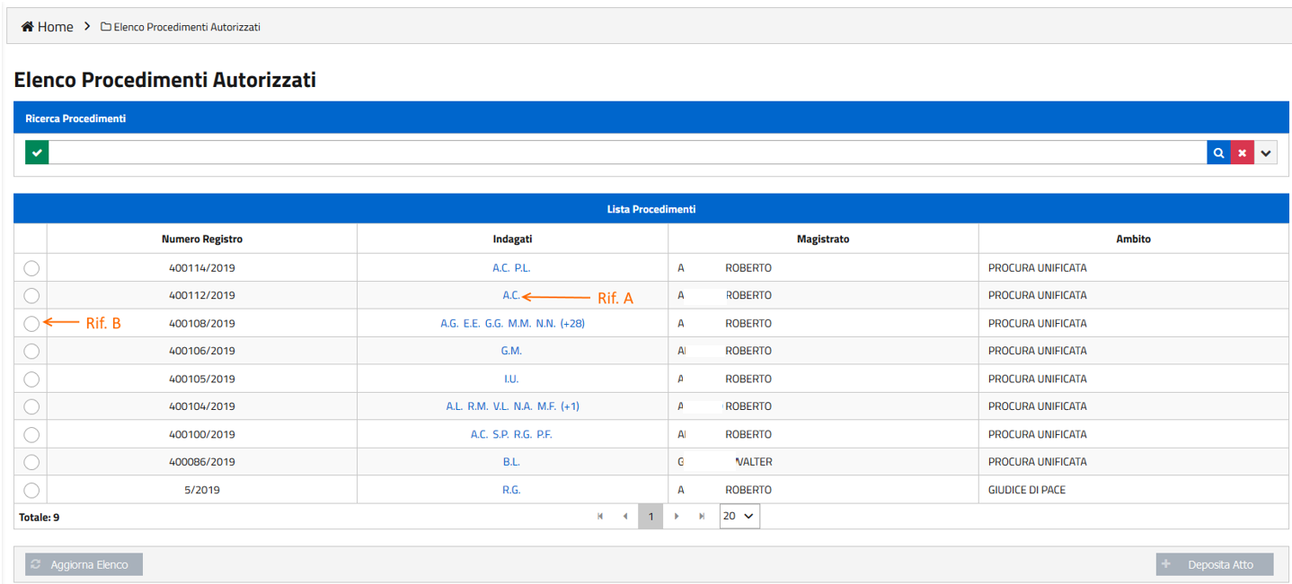
Figura 32 - Elenco procedimenti autorizzati – risultato ricerca

Dall’elenco dei risultati (Figura 33) è possibile visualizzare i dati anagrafici del soggetto indagato associato al procedimento (Rif. A).

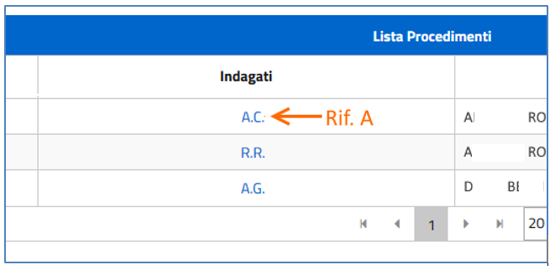
Figura 33 – Visualizzazione storico stati / anagrafica indagati

Selezionando il link presente in corrispondenza delle iniziali dell’indagato è possibile visualizzare l’anagrafica di dettaglio, solo se lo stato del deposito è ACCOLTO (Figura 34). Per tutti gli altri stati sarà invece visualizzato il messaggio “Indagato NON ancora disponibile”.

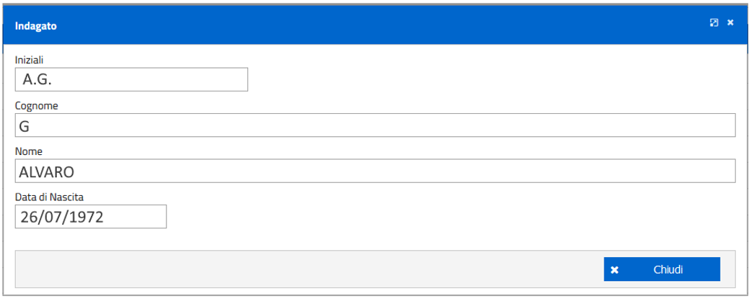
Figura 34 – Visualizzazione anagrafica indagato

Dopo aver selezionato uno dei procedimenti individuati (Figura 35), l’avvocato potrà attivare la funzionalità di Deposito Atto, che, a partire da questo momento, risulta abilitata.

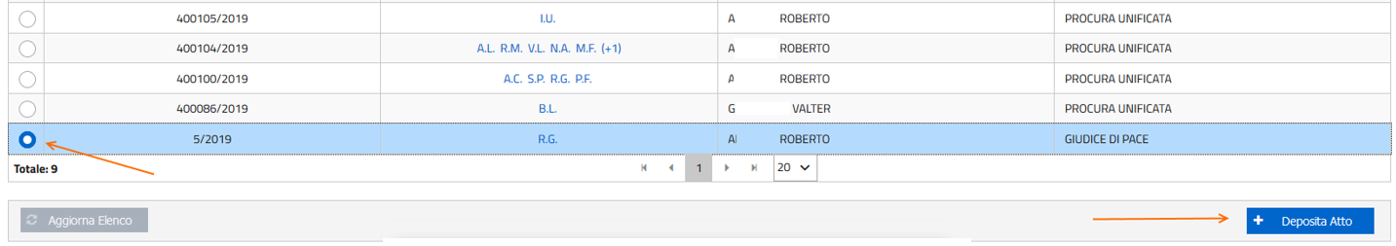
Figura 35 – Attivazione funzionalità Deposito Atto

Deposito atti successivi
Dopo aver selezionato la voce “Elenco procedimenti autorizzati” ed aver effettuato una ricerca con esito positivo, è possibile selezionare uno dei fascicoli disponibili e azionare il tasto “Deposita Atto”, che si abilita solo dopo la selezione di un fascicolo (Figura 36).

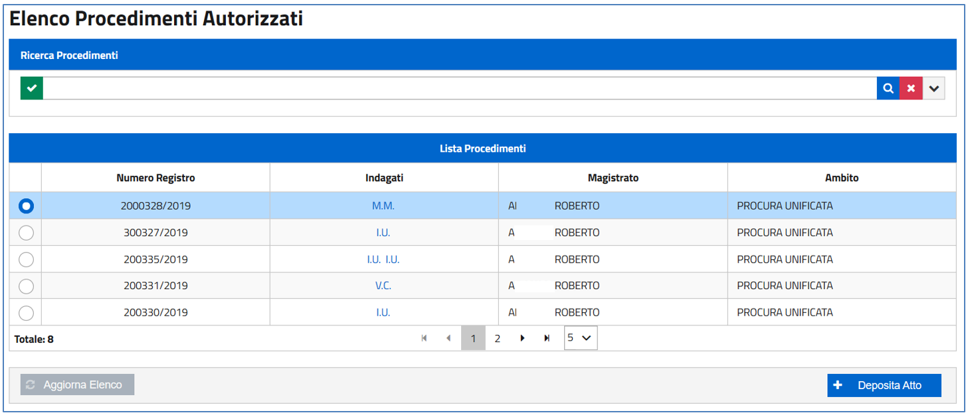
Figura 36 – Elenco procedimenti autorizzati – deposita atto abilitato

La selezione del tasto “Deposita Atto” porta alla pagina di inserimento di un atto successivo (Figura 37).

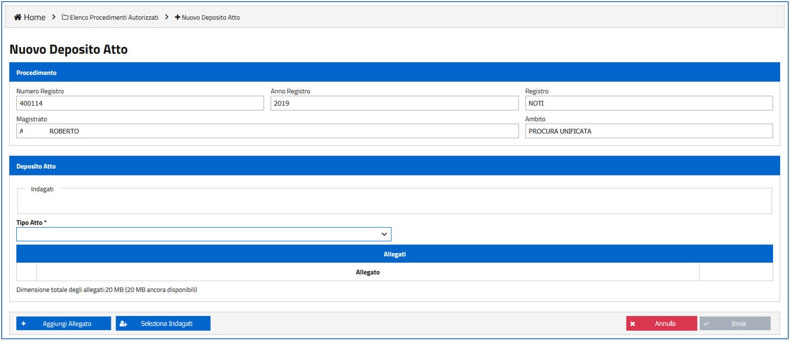
Figura 37 – Deposito atto successivo

L’avvocato indica la tipologia di atto, allega i documenti da trasmettere ed associa gli indagati nel cui interesse sta effettuando il deposito.

È possibile impostare il Tipo Atto attraverso l’utilizzo di un apposito menu a tendina che presenta i possibili valori utilizzabili (allo stato, soltanto ISTANZE E MEMORIE DIFENSIVE).
Il bottone “Aggiungi Allegato” consente di allegare un documento selezionandolo fra quelli raggiungibili sulla postazione di lavoro. Ad ogni aggiornamento della lista allegati viene aggiornata e ricalcolata la dimensione totale dei file e lo spazio a disposizione per ulteriori inserimenti (Figura 38).

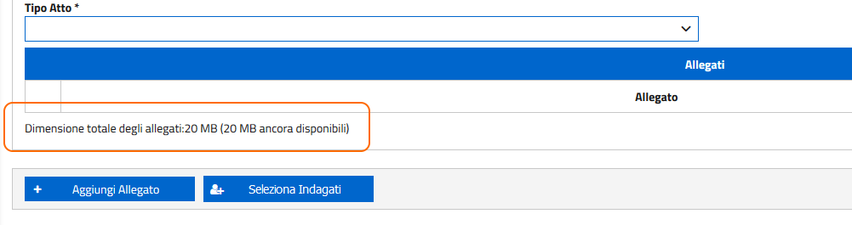
Figura 38– Dimensione totale documenti allegati.

Il PDP esegue i seguenti controlli formali sugli allegati:
- che il documento sia un PDF firmato PAdES-BES o CAdES-BES;
- che la firma sia valida (verifica della firma e della validità del certificato tramite accesso alla lista dei certificati revocati);
- che il documento sia firmato dall’avvocato che ha effettuato l’accesso al PDP (se sono state apposte più firme al documento almeno una deve essere riconducibile al codice fiscale dell’avvocato collegato);
- che sia allegato almeno un file;
- che la dimensione totale degli allegati sia inferiore o uguale al valore di 30 Megabyte.
È possibile eliminare un allegato presente nella lista selezionando la relativa checkbox ed utilizzando il pulsante “elimina documento”.
Il bottone “Seleziona Indagati” consente di indicare i soggetti interessati dall’invio: la sua attivazione rende disponibile un form di selezione, che espone le iniziali dei soggetti associati al procedimento autorizzato (Figura 39).

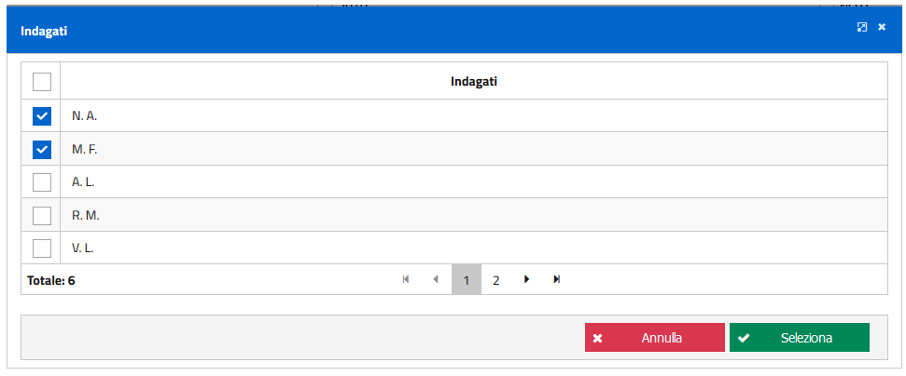
Figura 39– Selezione soggetti indagati

L’avvocato pone la spunta sui soggetti da associare al deposito che sta effettuando e aziona il tasto “Seleziona”.
I soggetti selezionati vengono mostrati nell’apposita sezione del form di inserimento della richiesta (Figura 40 e Figura 41).
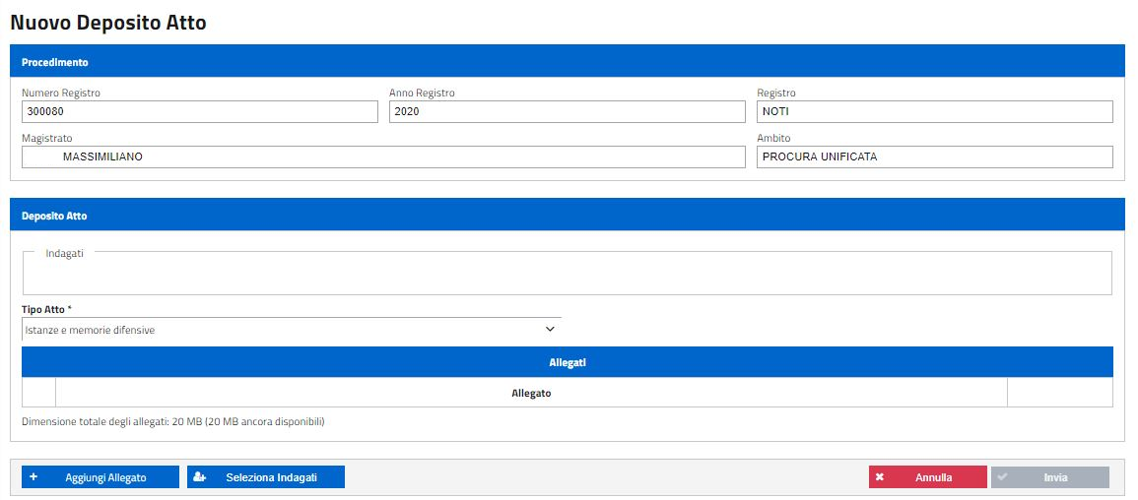
Figura 40 – Elenco soggetti indagati.

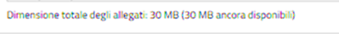
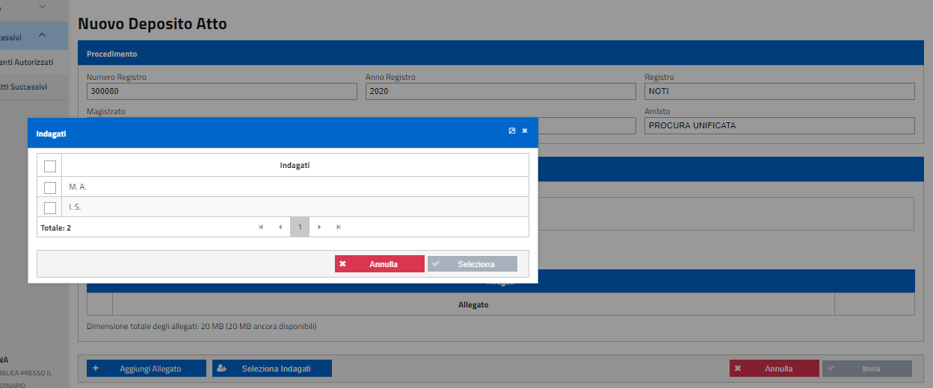

Figura 41 – Inserimento soggetti indagati

Superati i controlli, il sistema procede all’invio alla Procura selezionata: viene visualizzato il popup relativo alla ricevuta; in questo momento è possibile salvare la ricevuta.
Sullo scarico della ricevuta vedi Infra par. 2.4.4.

Elenco depositi atti successivi
Attraverso questa funzionalità l’avvocato può consultare l’elenco degli atti successivi che ha già depositato tramite il PDP ed il relativo stato di lavorazione (Figura 42).

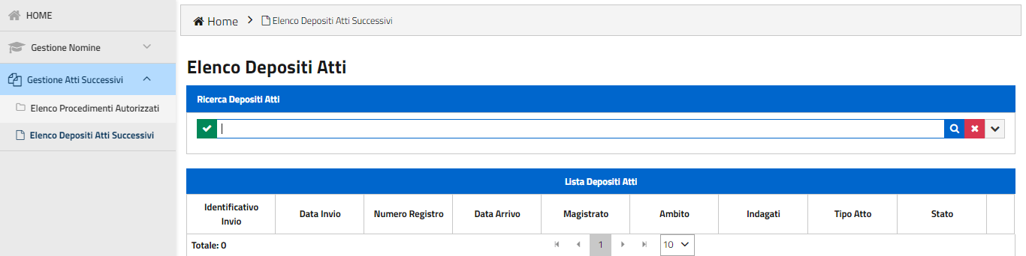
Figura 42 - Elenco depositi atti

Per facilitare la consultazione, sono disponibili una ricerca semplice, una ricerca avanzata ed una ricerca full text.

La ricerca semplice può essere effettuata senza impostare alcun filtro di selezione: in questo caso è sufficiente selezionare il tasto di avvio ricerca.

La ricerca avanzata (Figura 43) può essere effettuata solo dopo aver selezionato il tasto di visualizzazione dei filtri di selezione avanzata. Vengono visualizzate le sottoelencate voci di ricerca:
- Numero Registro;
- Anno Registro;
- Tipo Registro;
- Cognome Magistrato;
- Nome Magistrato;
- Ambito;
- Iniziali Indagato (da indicare separate da uno spazio; ad es: “I. L.”);
- Identificativo Invio
- Stato;
- Dalla Data Invio;
- Alla Data Invio.

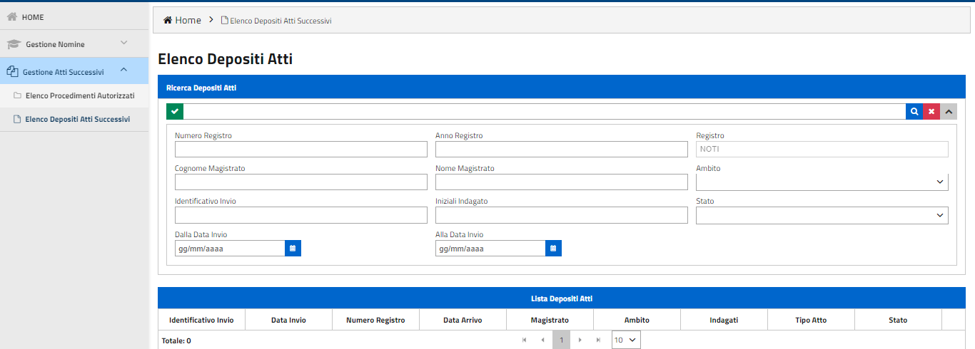
Figura 43 - Elenco depositi atti – ricerca avanzata

È possibile impostare il filtro Stato attraverso l’utilizzo di un apposito menu a tendina che presenta i seguenti valori:
- Inviato;
- In Transito;
- Errore Tecnico;
- In fase di Verifica;
- Accolto;
- Respinto.

La ricerca full text può essere effettuata impostando una stringa filtro che sarà utilizzata come elemento di ricerca nel corpo del documento depositato. In concreto, dapprima occorre inserire la stringa nell’apposito campo e quindi selezionare il tasto di avvio ricerca.
È infine presente un tasto di pulizia di tutti i filtri impostati, comune alle due ultime tipologie di ricerca illustrate.

Tutte le ricerche saranno effettuate relativamente alla Procura di Riferimento precedentemente selezionata.

A fronte di una ricerca effettuata con esito positivo, viene visualizzato l’elenco dei depositi (una riga per ogni deposito – Figura 44) che presenta le seguenti informazioni:
- Data invio: corrispondente alla data dell’invio dell’atto successivo;
- Numero/anno registro;
- Data arrivo: pari alla data di arrivo del deposito su Re.Ge.WEB;
- Magistrato;
- Ambito;
- Elenco Indagati, ovvero tutti gli indagati associati al deposito dell’atto successivo (sono visualizzate soltanto le iniziali del nominativo);
- Tipo Atto;
- Stato. Sono previsti i seguenti stati:
  - “Inviato”: l’atto è stato inserito nel PDP ed inviato da parte dell’avvocato;
  - “In Transito”: l’atto è stato inoltrato al modulo applicativo che si occupa della consegna alla Procura di destinazione;
  - “Errore Tecnico”: il deposito non è valido a causa di un errore verificatosi in fase di lavorazione da parte del modulo applicativo che si occupa della consegna alla Procura di destinazione. L’invio non è andato a buon fine: occorre effettuare un nuovo invio;
  - “In fase di Verifica”: l’atto è stato consegnato alla Procura di destinazione ed è in fase di lavorazione;
  - “Accolto”: il deposito è stato accolto dalla Procura di riferimento;
  - “Respinto”: il deposito è stato rifiutato dalla Procura di riferimento (vedi Figura 16)

A seguito dell’invio il sistema genera un numero identificativo visualizzabile nella lista deposito atti (Figura 44)

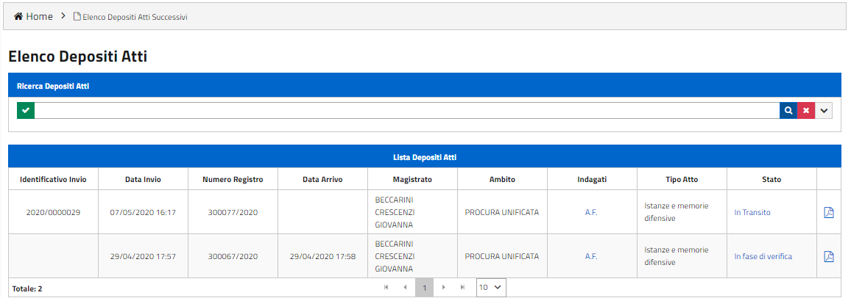
Figura 44 - Elenco depositi atti – risultato ricerca

Dall’elenco dei risultati è possibile visualizzare (Figura 45):
- lo storico dei passaggi di stato relativi alla lavorazione del deposito (Rif. A di Figura 45);
- i dati anagrafici del soggetto/dei soggetti indagati associati ad un deposito (Rif. B).

Figura 45 – Visualizzazione storico stati / anagrafica indagati

Selezionando il link presente in corrispondenza dello stato è possibile visualizzare lo storico degli stati (Figura 46).
In caso di Errore Tecnico viene mostrata la seguente motivazione, “Si è verificato un problema in fase di trasmissione. Si prega di rieffettuare più tardi l’operazione andata in errore”.
Anche n caso di rifiuto il difensore avrà la possibilità di leggere la motivazione dello stesso.

Figura 46– Visualizzazione storico stati lavorazione pratica

Selezionando il link presente in corrispondenza delle iniziali dell’indagato (Figura 47) è possibile visualizzare l’anagrafica di dettaglio solo se lo stato del deposito è ACCOLTO. Per tutti gli altri stati, invece, sarà invece visualizzato il messaggio “Indagato NON ancora disponibile”.

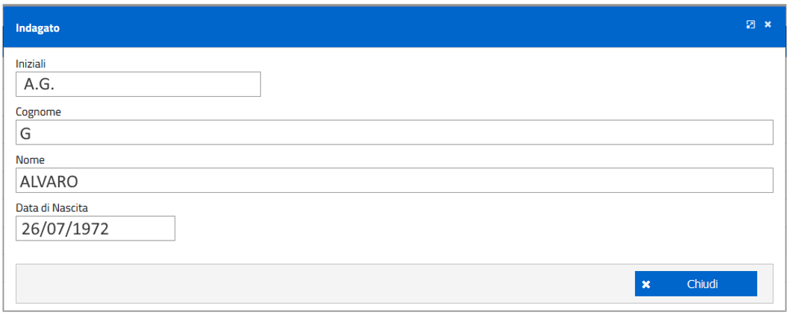

Figura 47 – Visualizzazione anagrafica indagato

Ricevuta di accettazione deposito
Dopo ogni invio (sia di una nomina, che di un sollecito, che di un atto successivo) si apre un popup nel quale si visualizza un numero identificativo che conferma e contrassegna l’avvenuto deposito (Figura 48) in questo momento è possibile scaricare la ricevuta attivando l’icona .
Se necessario, selezionando la medesima icona dall’ultima colonna degli elenchi, può essere richiesta al sistema una nuova stampa della ricevuta (Figura 49)

Figura 48 – Visualizzazione identificativo deposito
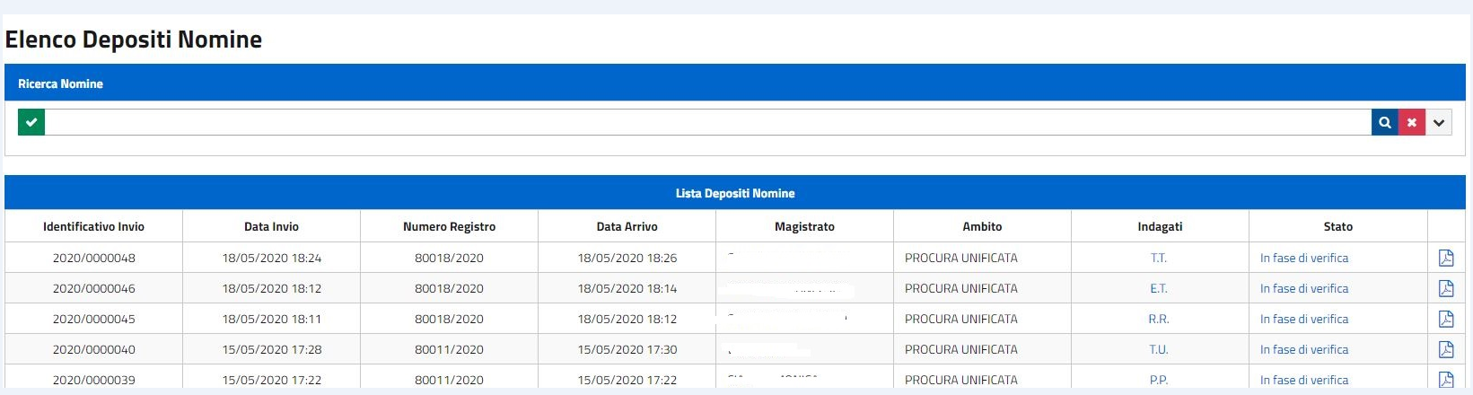
Figura 49 – Ristampa
Il documento di ricevuta così generato contiene (Figura 50):
- il numero identificativo univoco annuale (AAAA/NNNNNNN);
- i dati anagrafici dell’avvocato;
- la Procura destinataria dell’invio;
- la data e l’ora del deposito;
- i dati del PM;
- la tipologia di atto inviato;
- il numero di allegati;
- la data e il luogo della ricevuta (dalla seconda stampa, compare l’indicazione che trattasi di RISTAMPA).

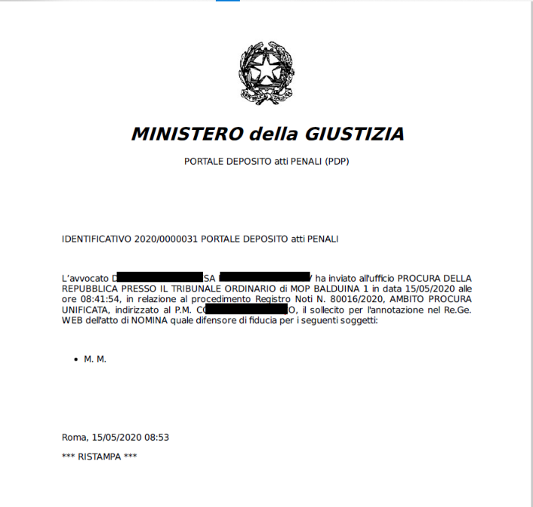

Figura 50 – Visualizzazione ricevuta

